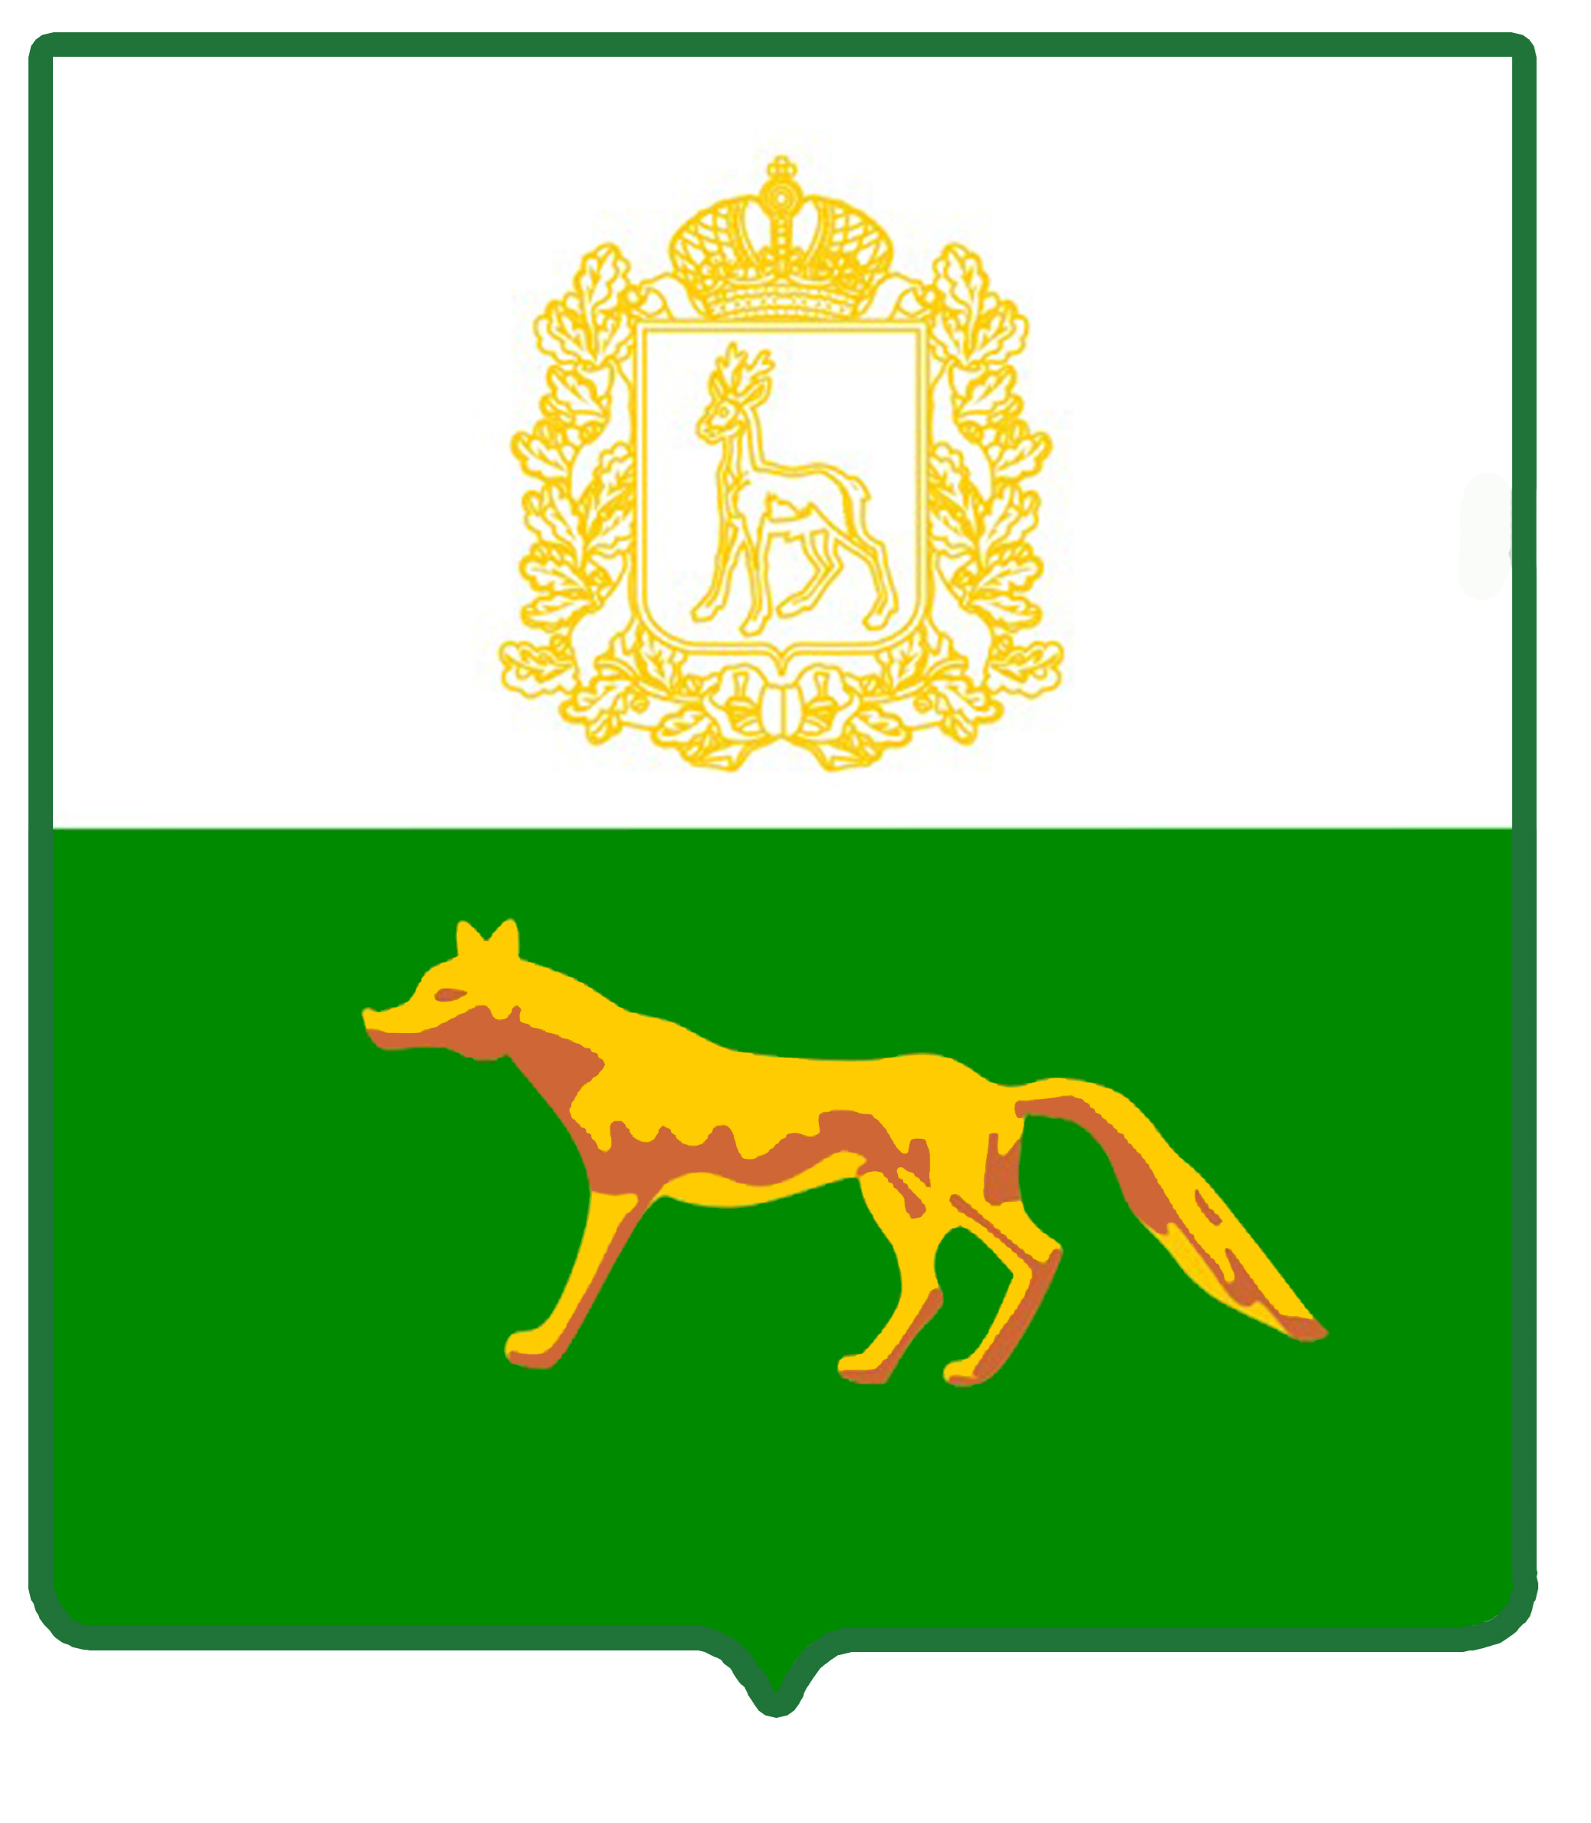

АДМИНИСТРАЦИЯ
МУНИЦИПАЛЬНОГО РАЙОНА СЕРГИЕВСКИЙ
САМАРСКОЙ ОБЛАСТИ

ПОСТАНОВЛЕНИЕ
от «___» ___________ 202_ г. № ______

ОБ УТВЕРЖДЕНИИ ПОРЯДКА
ПРЕДОСТАВЛЕНИЯ СУБСИДИЙ СЕЛЬСКОХОЗЯЙСТВЕННЫМ ТОВАРОПРОИЗВОДИТЕЛЯМ, ОРГАНИЗАЦИЯМ АГРОПРОМЫШЛЕННОГО КОМПЛЕКСА И ИНДИВИДУАЛЬНЫМ ПРЕДПРИНИМАТЕЛЯМ, ОСУЩЕСТВЛЯЮЩИМ СВОЮ ДЕЯТЕЛЬНОСТЬ НА ТЕРРИТОРИИ САМАРСКОЙ ОБЛАСТИ, В ЦЕЛЯХ ВОЗМЕЩЕНИЯ ЗАТРАТ В СВЯЗИ С ПРОИЗВОДСТВОМ СЕЛЬСКОХОЗЯЙСТВЕННОЙ ПРОДУКЦИИ В ЧАСТИ РАСХОДОВ НА РАЗВИТИЕ МОЛОЧНОГО СКОТОВОДСТВА САМАРСКОЙ ОБЛАСТИ

В рамках реализации переданных государственных полномочий по поддержке сельскохозяйственного производства, в соответствии с Законом Самарской области от 03.04.2009 № 41-ГД «О наделении органов местного самоуправления на территории Самарской области отдельными государственными полномочиями по поддержке сельскохозяйственного производства», постановлением Правительства Самарской области от 19.02.2013 №44 «О мерах, направленных на реализацию, переданных органам местного самоуправления на территории Самарской области отдельных государственных полномочий по поддержке сельскохозяйственного производства» администрация муниципального района Сергиевский Самарской области постановляет:
- Утвердить прилагаемый Порядок по предоставлению субсидий сельскохозяйственным товаропроизводителям, организациям агропромышленного комплекса и индивидуальным предпринимателям, осуществляющим свою деятельность на территории Самарской области, в целях возмещения затрат в связи с производством сельскохозяйственной продукции в части расходов на развитие молочного скотоводства Самарской области, согласно приложению к настоящему постановлению.
- Признать утратившими силу постановления администрации муниципального района Сергиевский:
- от 27.04.2017г. № 431 «Об утверждении Порядка предоставления субсидий по предоставлению субсидий сельскохозяйственным товаропроизводителям, организациям агропромышленного комплекса и индивидуальным предпринимателям, осуществляющим свою деятельность на территории Самарской области, в целях возмещения затрат в связи с производством сельскохозяйственной продукции в части расходов на развитие молочного скотоводства Самарской области»;
- от 09.06.2018г. № 625 «О внесении изменений в постановление Администрации муниципального района Сергиевский от 27.04.2017 г. № 431 «Об утверждении Порядка предоставления субсидий сельскохозяйственным товаропроизводителям, осуществляющим свою деятельность на территории Самарской области, в целях возмещения затрат в связи с производством сельскохозяйственной продукции в части расходов на развитие молочного скотоводства Самарской области»;
- от 03.04.2019г. № 449 «О внесении изменений в постановление Администрации муниципального района Сергиевский от 27.04.2017 г. № 431 «Об утверждении Порядка предоставления субсидий сельскохозяйственным товаропроизводителям, осуществляющим свою деятельность на территории Самарской области, в целях возмещения затрат в связи с производством сельскохозяйственной продукции в части расходов на развитие молочного скотоводства Самарской области»;
- от 31.03.2020г. № 356 «О внесении изменений в постановление Администрации муниципального района Сергиевский от 27.04.2017 г. № 431 «Об утверждении Порядка предоставления субсидий сельскохозяйственным товаропроизводителям, осуществляющим свою деятельность на территории Самарской области, в целях возмещения затрат в связи с производством сельскохозяйственной продукции в части расходов на развитие молочного скотоводства Самарской области»;
- от 26.04.2021г. № 390 «О внесении изменений в постановление Администрации муниципального района Сергиевский от 27.04.2017 г. № 431 «Об утверждении Порядка предоставления субсидий сельскохозяйственным товаропроизводителям, осуществляющим свою деятельность на территории Самарской области, в целях возмещения затрат в связи с производством сельскохозяйственной продукции в части расходов на развитие молочного скотоводства Самарской области»;
- от 18.04.2022г. № 391 «О внесении изменений в постановление Администрации муниципального района Сергиевский от 27.04.2017 г. № 431 «Об утверждении Порядка предоставления субсидий сельскохозяйственным товаропроизводителям, осуществляющим свою деятельность на территории Самарской области, в целях возмещения затрат в связи с производством сельскохозяйственной продукции в части расходов на развитие молочного скотоводства Самарской области»;
- от 07.02.2023г. № 105 «О внесении изменений в постановление Администрации муниципального района Сергиевский от 27.04.2017 г. № 431 «Об утверждении Порядка предоставления субсидий сельскохозяйственным товаропроизводителям, осуществляющим свою деятельность на территории Самарской области, в целях возмещения затрат в связи с производством сельскохозяйственной продукции в части расходов на развитие молочного скотоводства Самарской области»;
- от 21.04.2023г. № 398 «О внесении изменений в постановление Администрации муниципального района Сергиевский от 27.04.2017 г. № 431 «Об утверждении Порядка предоставления субсидий сельскохозяйственным товаропроизводителям, осуществляющим свою деятельность на территории Самарской области, в целях возмещения затрат в связи с производством сельскохозяйственной продукции в части расходов на развитие молочного скотоводства Самарской области»;
- от 18.08.2023г. № 866 «О внесении изменений в постановление Администрации муниципального района Сергиевский от 27.04.2017 г. № 431 «Об утверждении Порядка предоставления субсидий сельскохозяйственным товаропроизводителям, осуществляющим свою деятельность на территории Самарской области, в целях возмещения затрат в связи с производством сельскохозяйственной продукции в части расходов на развитие молочного скотоводства Самарской области»;
- от 28.03.2024г. № 288 «О внесении изменений в постановление Администрации муниципального района Сергиевский от 27.04.2017 г. № 431 «Об утверждении Порядка предоставления субсидий сельскохозяйственным товаропроизводителям, осуществляющим свою деятельность на территории Самарской области, в целях возмещения затрат в связи с производством сельскохозяйственной продукции в части расходов на развитие молочного скотоводства Самарской области»;
- от 30.05.2025г. № 500 «О внесении изменений в постановление Администрации муниципального района Сергиевский от 27.04.2017 г. № 431 «Об утверждении Порядка предоставления субсидий сельскохозяйственным товаропроизводителям, осуществляющим свою деятельность на территории Самарской области, в целях возмещения затрат в связи с производством сельскохозяйственной продукции в части расходов на развитие молочного скотоводства Самарской области».
- Опубликовать настоящее постановление в газете «Сергиевский вестник».
- Настоящее постановление вступает в силу со дня его официального опубликования.
- Контроль за выполнением настоящего постановления возложить на И.о. заместителя Главы муниципального района Сергиевский Ганиеву С.Р.

Глава муниципального района
Сергиевский Самарской области А.И. Екамасов

Вейс Е.А.

